Пример за уплата на амортизација

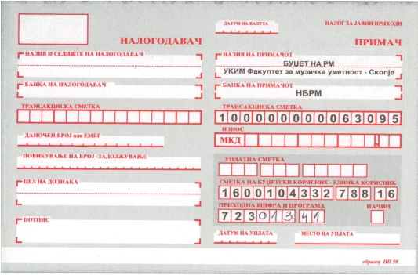

Пример за уплата на школарина и презапишување на предмети
(при презапишување на предмети, во цел на дознака се внесуваат имињата на предметите кои се презапишуваат)

